Бекбулатова Ардак Саматовна
преподаватель русского языка и литературы
педагогического колледжа им.Ж.Досмухамедова,
сертифицированный учитель III-уровня
Западно-Казахстанская область
город Уральск

А.С. Пушкин. Произведения, вошедшие в круг детского чтения

Предмет: | Детская литература и практикум по выразительному чтению
Группа: | 1а РШО
Время: | 4.12.2017 г.
Тема урока: | А.С. Пушкин. Произведения, вошедшие в круг детского чтения
Цели и задачи урока по формированию компетентностей:  А) информационный  Б) коммуникативной  В) по решению проблем | А) Познакомить с произведениями А.С.Пушкина вошедшие в круг детского чтения  Б) Обобщения полученных знаний , применяя умения и навыки анализа стихотворений  В) Выполнение работы по заданному алгоритму, эффективность обращения к приему сопоставления
Тип урока: | комбинированный
Технологии, применяемые на уроке: | Технология развивающего обучения, технолгоия критического обучения
Методы: | Проблемный, объяснительно-иллюстративный, частично-поисковый
Межпредметная связь: | История, русский язык, казахский язык
Средства обучения:
Ход урока: | Деятельность учителя | Деятельность учащихся | Ожидаемые результаты
1.Организационный момент | 1.Орг.момент  2.Психологический настрой на урок. Создание коллаборативной среды на уроке  Прием «Подарок»  -Давайте подумаем, что вы могли бы подарить вашему соседу, чтобы взаимодействие стало еще эффективнее, а отношения более сплоченными?  -Давайте скажем, что каждый из нас дарит соседу по парте.  -Я, например, дарю вам оптимизм и взаимное доверие.  -Давайте наградим себя аплодисментами! | Каждый из участников высказывается, что он хотел бы подарить соседу по парте. | Готовность студентов к уроку,  Подговленность к восприятию темы урока
2.Проверка домашнего задания | 3. Опрос д/з. Прием Выброчный диктант «Найди ошибку»  В.А. Жуковский поэт-романтик, обогатил русскую литературу. Многие из его переводных произведении вошли в детское чтение. Псевдоним В.Жуковского Алексей Алексеевич Перовский. (нет псевдонима) Стихотворние В.Жуковского «Птичка» поэт выразил светлую жизнь (печаль) птички.  Где же ты, птичка?  Где воробьишка? (певичка) | Преподаватель читает пройденный материал студенты записывают только верное утверждение | Знает пройденный материал, анализирует, синтезирует информацию
3.Обобщение изученного, подготовка к восприятию новой темы | Знакомство с темой урока. Прием «Табу»  Определение целей урока  Прием «Ассоциация»  поэт, бакенбарды, писатель, арина родионовна, няня, памятник, золотая рыбка, лукоморье, арап, лицей, саша, поэма, перо, стих, толстой, осень, руслан и людмила, метель, проза, стихотворение, смерть, автор, остров буян, россия, невод, салтан, павловск, царь салтан, вьюга  Определение темы урока.  -Сформулируйте тему урока  Просмотр презентации о жизни и творчестве А.С.Пушкина  Заполнение таблицы ЗХУ  Знаю Хочу узнать Узнал | Учащиеся должны описать ключевое слово не используя это слово (это табу!).  Составляют ассоциации к слову Пушкин  Знакомятся с темой урока, определяют цель урока  Просматривая презентация студенты заполняют таблицу ЗХУ | Умение быстро ориентироваться, найти правильный ответ
4.Объяснение нового материала | Работа по теме урока. Объяснение темы урока  А.С. ПУШКИН – ВЕЛИКИЙ ПОЭТ РОССИИ  Именем величайшего русского национального поэта Александра Сергеевича Пушкина (1799-1837) обозначена целая эпоха в истории передовой русской культуры. Пушкин – родоначальник новой русской литературы, основоположник современного русского литературного языка. В начале ХХ века: в 1913 г. в Петербурге вышла в свет книга, которая так и называлась - "Пушкин для детей". Составители включили в неё около ста произведений: стихотворения, сказки, отрывки из поэм, повестей, пьес, отобрав из огромного пушкинского наследия то, что доступно и важно для детей среднего возраста. Творчество величайшего русского национального поэта А. С. Пушкина необычайно расширило круг детского чтения и оказало огромное влияние на развитие литературы. Вошедшие в круг чтения пушкинские произведения оказывают глубокое и плодотворное воспитательное воздействие, раскрывают перед нами большие явления человеческой жизни и важные социальные и нравственные проблемы в простой, яркой и эмоциональной форме.  Помимо сказок, детям можно отрывки из некоторых поэм Пушкина, как, например, в «Кавказском пленнике» изображение черкесских нравов, в «Руслане и Людмиле» эпизоды быта, о поле, покрытом мертвыми костями, о богатырской голове; в «Полтаве» описание битвы, появление Петра Великого; наконец, некоторые из мелких стихотворений Пушкина, каковы: «Песнь о вещем Олеге», «Жених», «Пир Петра Великого», «Зимний вечер», «Утопленник», «Бесы», некоторые из «Песен западных славян».  ПРОИЗВЕДЕНИЯ А.С. ПУШКИНА, ВОШЕДШИЕ В КРУГ ДЕТСКОГО ЧТЕНИЯ  Первыми в круг детского чтения, как правило, входят сказки Пушкина, а нередко знакомство со сказочным миром поэта начинается с пролога к поэме «Руслан и Людмила» - «У лукоморья дуб зелёный…». Небольшое художественное пространство этого пролога вмещает в себя множество мотивов и образов народных сказок, воссоздавая атмосферу их волшебного мира. Сказки Пушкина также имеют фольклорную основу, но воспринимаются уже как совершенно оригинальные авторские произведения.  Чуть позже дети знакомятся с образцами пушкинской лирики. Это стихотворения самой разнообразной тематики: о природе, о дружбе и любви, об истории Родины и т.д. Так же, как и сказки, стихи великого поэта незаметно становятся частью той языковой среды, в которой формируется речь и сознание подрастающего человека. Эти стихи легко запоминаются и остаются в памяти едва ли не на всю жизнь, незримым образом определяя весь духовный строй личности, ведь именно Пушкин считается создателем современного русского литературного языка, языка, на котором говорит современный образованный человек.  Групповая работа. Прием «Карусель». Создание постера по теме «Сказки Пушкина»  Сказки А. С. Пушкина  Интерес к народному творчеству у Пушкина возник с раннего детства. На всю жизнь запали в его душу сказки, услышанные еще в колыбели. В 20-е годы, живя в Михайловском, собирал и изучал фольклор.  Первой пробой пера в этом жанре была работа над древнерусской сказкой о Бове, сюжет которой восходит к французскому рыцарскому роману. Повесть и сказку о Бове знали почти все русские дети, начиная с XVI века. Первую попытку переложить ее на стихи сделал А. Радищев. В 1814 г. его примеру последовал лицеист А. Пушкин, который придал сюжету резко сатирический характер. Главным объектом осмеяния при этом стал царь Додон и его окружение.  Наряду с повестью о Бове в детское чтение XVII века входила и повесть о Еруслане Лазаревиче, также переделанная в XVIII веке в сказку. Пушкин позднее использовал из этих сказок кое-какие элементы.  Если из повести о Бове в его сказки вошли отдельные эпизоды и имена героев, то из повести о Еруслане Лазаревиче он взял поле, усеянное мертвыми костями и истоптанное конем богатыря, огромную голову на этом поле, выходящих из морской пучины богатырей и другие сказочные эпизоды; некоторые из них вошли до этого в «Руслана и Людмилу». Все это свидетельствует лишь о том, что сказки Пушкина связаны не только с народным творчеством, но и с древнерусской литературой. Следующим произведением, тесно связанным со сказочным жанром, явилась поэма «Руслан и Людмила» (1817-1820).  1-группа  Над «Сказкой о царе Салтане, о сыне его славном и могучем богатыре князе Гвидоне и о прекрасной царевне Лебеди» поэт работал в Царском Селе в 1831 г. А. С. Пушкин так переработал народный сюжет, что оставил лишь главные звенья, наделил сказку более привлекательными героями и близкими к жизни деталями.  Первое чудо в народной сказке – дуб у лукоморья, а на нем золотая цепь, по которой ходит кот, рассказывающий сказки и поющий песни. Второе чудо – на горе грызутся два борова, «а меж ними сыплется золото да серебро». И третье чудо – «из моря выходят 30 отроков на один час». Вместо свиней у Пушкина – чудесная белочка, которая грызет золотые орешки с изумрудными ядрами. Сын-богатырь растет в бочке «не по дням, а по часам» и своей силой освобождается из бочки, а не по благословению и с помощью неизвестной силы, как это было в народной сказке. Получилось новое произведение, полное сказочной прелести и чудес, с великолепными героями, способными преодолевать любые препятствия.  2-группа  «Сказка о попе и о работнике его Балде» при жизни Пушкина не печаталась. Первым ее слушателем был Н. В. Гоголь, которому поэт читал ее в Царском Селе летом 1831 г. Как и «Сказка о царе Салтане», она создана на основе сюжета народной сказки, услышанной в селе Михайловском. В сказке Пушкина поп дает Балде только одно задание – собрать с чертей оброк. Между тем в народной сказке значительно больше событий. Схожие сюжеты встречаются в двух сказках: «Батрак» и «Шабарша».  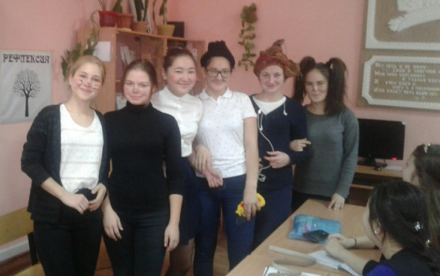3-группа  «Сказка о мертвой царевне и о семи богатырях» и «Сказка о рыбаке и рыбке» написаны в 1833 г. в Болдине. Источником «Сказки о рыбаке и рыбке» является сюжет из сборника братьев Гримм. Однако подобные сказки встречаются и в русском фольклоре («Золотая рыбка» и «Жадная старуха»). «Сказка о мертвой царевне и о семи богатырях» создана на основе русской сказки, записанной в Михайловском, Пушкин мог также использовать русскую сказку «Волшебное зеркальце».  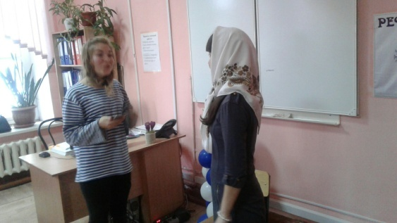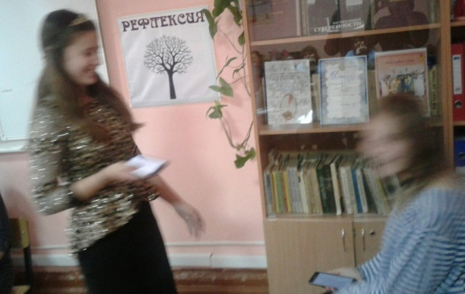4-группа  «Сказка о золотом петушке», впервые напечатанная в 1835 г., опирается на сюжет американского писателя Вашингтона Ирвинга. Незавершенная «Сказка о медведихе», сказка «Жених», отрывок из «Бовы» в круг чтения детей обычно не входят.  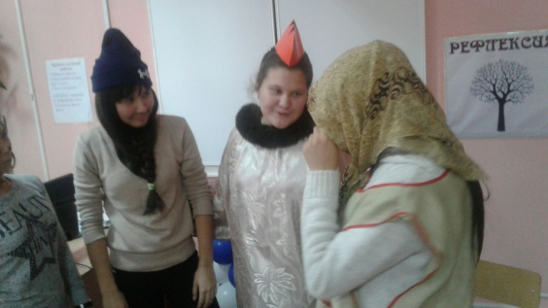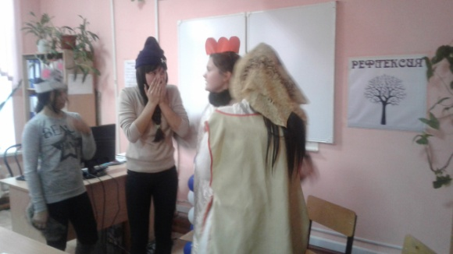Взаимопроверка групп по приему «Сэдвич похвала»  Выразительное чтение произведений А.С.Пушкина | Думают, рассуждают, высказывают свои мнения  Конспектирование предложенного материала, определение произведении, вошедшие в круг детского чтения  Самостоятельная работа, извлекает информацию из предложенного материала, анализирует полученную информацию  Работая по приему «Карусель», читают предложенный материал, создают по данной сказке постер, взаимооценивают работу друг друга  Взаимооценивают постер  Студенты выразительно читают произведения писателя | Воспроизводят материал в соответствии с заданным планом, делают выводы  Знакомится с понятием словарно-логические упражнения  Отработка умений применять полученные знания на практике  Систематизируют полученную информацию
5.Закрепление нового материала | Практические задания  Работа в паре.  Прием «Учебный диалог с автором» (с А. Пушкиным)  каждому записанному абзацу студенты составляют интересующий вопрос  Групповая работа. Прием «Верное/ неверное утверждение»  РЕФЛЕКСИЯ «Эссе» | Студенты составляют вопросы к автору  Составляют и находят верное тверждение из предложенных  Пишут эссе к уроку | Уметь составлять диалог, задать вопрос.  Развитие творческих спосбностей студента, умение находить и извлекать нужную информацию, делать заключения
6.Задание на дом.  Подведение итога. | Пересказ одного из произведения А.С.Пушкина

